Указ Президента РФ от 14 октября 2010 г. N 1240
"О внесении изменений в некоторые акты Президента Российской Федерации по вопросам войсковых казачьих обществ, внесенных в государственный реестр казачьих обществ в Российской Федерации"

1. Внести в Указ Президента Российской Федерации от 9 февраля 2010 г. N 168 "Об учреждении гербов и знамен войсковых казачьих обществ, внесенных в государственный реестр казачьих обществ в Российской Федерации" (Собрание законодательства Российской Федерации, 2010, N 7, ст. 725) изменение, дополнив пункт 1 после слов "Всевеликое войско Донское"," словами "войскового казачьего общества "Центральное казачье войско",".
2. Изложить рисунок и описание герба, рисунок и описание знамени войскового казачьего общества "Центральное казачье войско" в редакции согласно приложениям N 1 - 4.
3. Внести в форму одежды членов казачьих обществ, внесенных в государственный реестр казачьих обществ в Российской Федерации, и в знаки различия по чинам членов казачьих обществ, внесенных в государственный реестр казачьих обществ в Российской Федерации, утвержденные Указом Президента Российской Федерации от 9 февраля 2010 г. N 171 "О форме одежды и знаках различия по чинам членов казачьих обществ, внесенных в государственный реестр казачьих обществ в Российской Федерации" (Собрание законодательства Российской Федерации, 2010, N 7, ст. 728), следующие изменения:
а) в разделе II формы одежды:
пункт 1 после слов "Всевеликое войско Донское" дополнить словами ", войскового казачьего общества "Центральное казачье войско";
пункт 3 после слов "красного цвета;" дополнить словами "членов войскового казачьего общества "Центральное казачье войско" - темно-красного цвета;";
пункт 4 после слов "красного цвета;" дополнить словами "членов войскового казачьего общества "Центральное казачье войско" - темно-красного цвета;";
б) в пункте 5 знаков различия:
подпункт "а" после слов "красного цвета;" дополнить словами "войскового казачьего общества "Центральное казачье войско" - темно-красного цвета;";
подпункт "б" после слов "синего с красным цветов;" дополнить словами "войскового казачьего общества "Центральное казачье войско" - темно-красного цвета;";
подпункт "в" после слов "синего цвета;" дополнить словами "войскового казачьего общества "Центральное казачье войско" - темно-красного цвета;".
4. Настоящий Указ вступает в силу со дня его подписания.

Президент Российской Федерации | Д. Медведев

Москва, Кремль
14 октября 2010 г.
N 1240

Приложение N 1
к Указу Президента РФ
от 14 октября 2010 г. N 1240

"Утвержден
Указом Президента РФ
от 9 февраля 2010 г. N 168
(в редакции Указа Президента РФ
от 14 октября 2010 г. N 1240)

Рисунок
герба войскового казачьего общества "Центральное казачье войско"

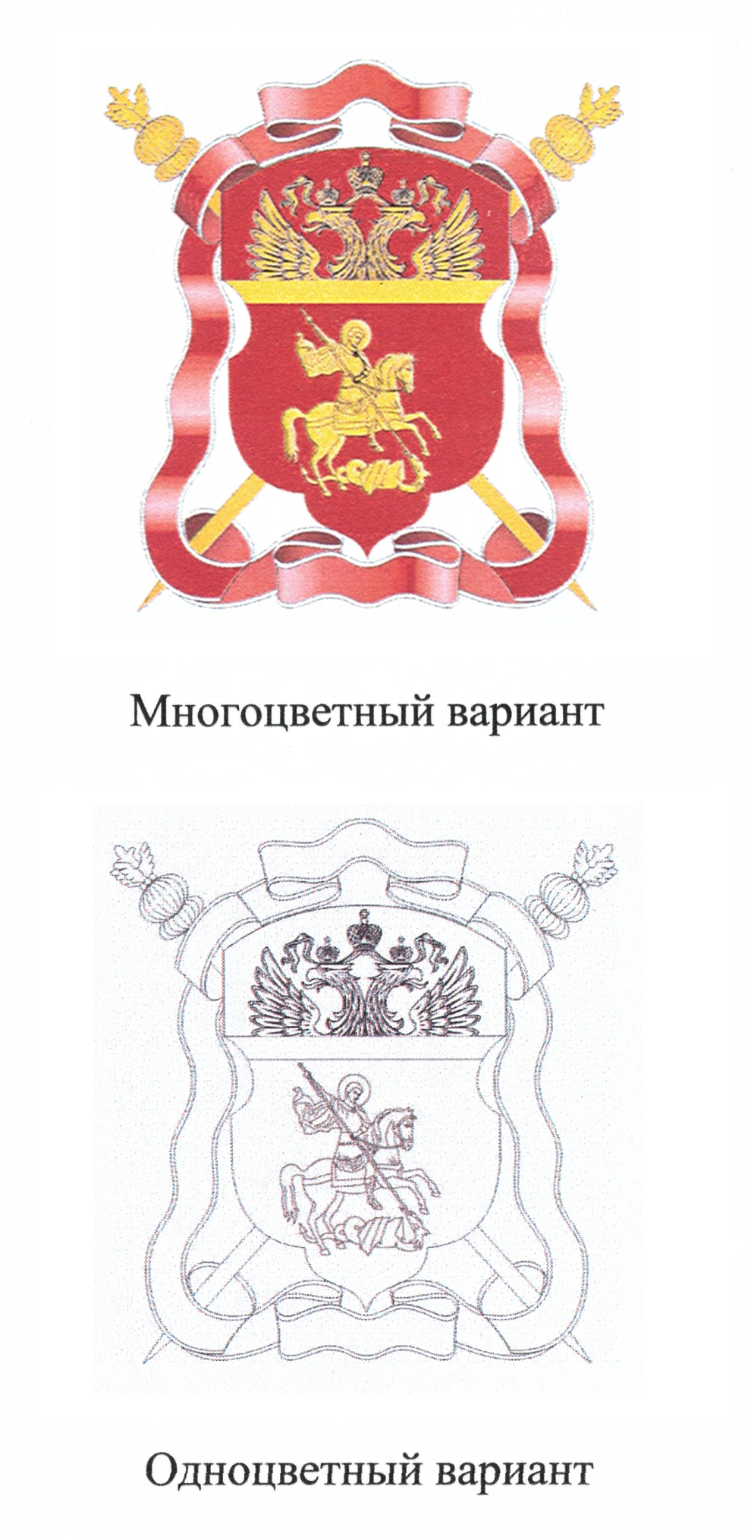
Приложение N 2
к Указу Президента РФ
от 14 октября 2010 г. N 1240

"Утвержден

Указом Президента РФ
от 9 февраля 2010 г. N 168
(в редакции Указа Президента РФ
от 14 октября 2010 г. N 1240)

Описание
герба войскового казачьего общества "Центральное казачье войско"

В червленом поле, под повышенным узким золотым поясом, - золотой Святой Георгий на скачущем влево коне, поражающий копьем опрокинутого и попранного конем дракона. В главе щита - возникающий золотой двуглавый орел - главная фигура Государственного герба Российской Федерации. За щитом, в косой крест, - золотые атаманские насеки, перевитые червленой, с узкой серебряной каймой, лентой.
Герб войскового казачьего общества "Центральное казачье войско" может выполняться в одноцветном изображении.
Допускается использование в качестве малого герба войскового казачьего общества "Центральное казачье войско" щита с расположенными в нем фигурами."

Приложение N 3
к Указу Президента РФ
от 14 октября 2010 г. N 1240

"Утвержден
Указом Президента РФ
от 9 февраля 2010 г. N 168
(в редакции Указа Президента РФ
от 14 октября 2010 г. N 1240)

Рисунок
знамени войскового казачьего общества "Центральное казачье войско"

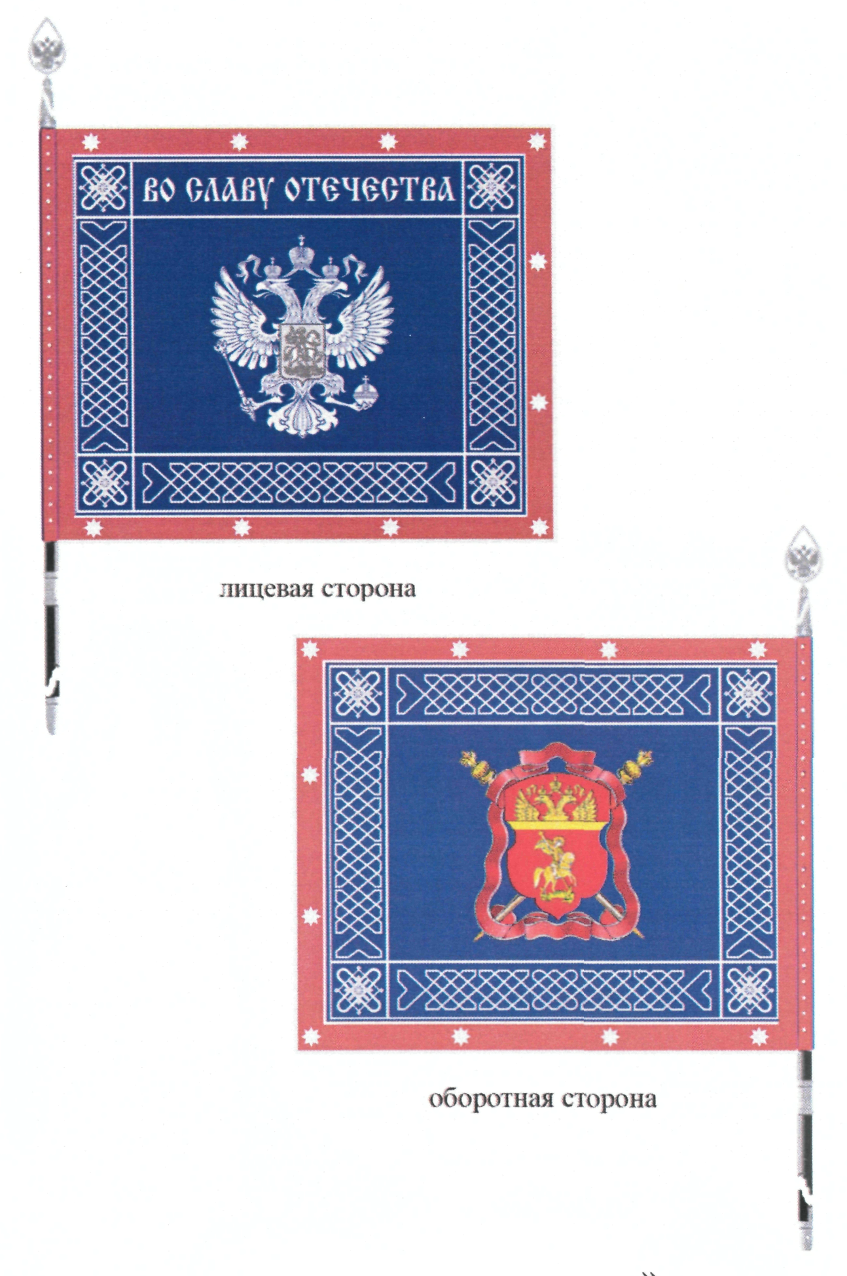
".
Приложение N 4
к Указу Президента РФ
от 14 октября 2010 г. N 1240

"Утверждено
Указом Президента РФ
от 9 февраля 2010 г. N 168
(в редакции Указа Президента РФ
от 14 октября 2010 г. N 1240)

Описание
знамени войскового казачьего общества "Центральное казачье войско"

Знамя войскового казачьего общества "Центральное казачье войско" состоит из двустороннего полотнища, древка, навершия, скобы, подтока и знаменных гвоздей. В комплект со знаменем могут также входить панталер и знаменный чехол.
Полотнище знамени прямоугольное, синего цвета, с каймой темно-красного цвета. Полотнище знамени и кайма обшиты серебристой тесьмой. По сторонам полотнища, в рамке, проходит серебристый плетеный орнамент. По кайме полотнища вышиты серебристые звездочки.
На лицевой стороне полотнища знамени, в центре, вышито одноцветное серебристое изображение главной фигуры Государственного герба Российской Федерации: двуглавый орел, поднявший распущенные крылья. Орел увенчан двумя малыми коронами и над ними - одной большой короной, соединенными лентой. В правой лапе орла - скипетр, в левой - держава. На груди орла, в щите, - всадник в плаще, поражающий копьем опрокинутого навзничь и попранного конем дракона. В верхней части рамки надпись "ВО СЛАВУ ОТЕЧЕСТВА". Надпись выполнена серебристыми буквами, стилизованными под старославянский шрифт.
На оборотной стороне полотнища, в центре, - герб войскового казачьего общества "Центральное казачье войско".
Ширина полотнища - ПО см, длина - 130 см, с запасом из ткани темно-красного цвета для крепления к древку.
Древко знамени деревянное, круглого сечения, окрашенное в черный цвет. Диаметр древка - 4,5 см, длина - 250 см.
Скоба - в виде прямоугольной пластины, серебристого металла, на которой выгравированы надпись "Войсковое казачье общество "Центральное казачье войско" и дата вручения знамени.
Навершие металлическое, серебристое, в виде прорезного копья с рельефным изображением Государственного герба Российской Федерации.
Подток металлический, серебристый, в виде усеченного конуса, высотой 9 см.
Шляпки знаменных гвоздей серебристые."

